Прошак Л.В.,
канд. истор. наук
МИФОЛОГИЗАЦИЯ СОВРЕМЕННОГО МЕДИАПРОСТРАНСТВА
В АСПЕКТЕ ЭТНИЧЕСКОЙ САМОИДЕНТИФИКАЦИИ

Мировой экономический кризис еще не заявил о себе во всеуслышание, когда на Западе упали котировки акций большинства медиакомпаний. Аналитики связали это не только с сокращением бюджетов компаний-рекламодателей, но и с утратой доверия потребителей к масс-медиа, которым было экономически выгодно пренебречь, публикуя любую рекламу.
Всякая катастрофа способствует атмосфере перемен, экономическая — не исключение. Сейчас рекламы нет. Она едва ли не начисто исчезла с журнальных и газетных страниц, ее место на телеэкране все чаще и чаще занимает анонс программ. Но значит ли это, что для того чтобы выжить в современном кризисе масс-медиа нужно вернуть доверие потребителей и станет ли это целью кризисных масс-медиа?
Попробуем взглянуть на российское пространство как на своеобразную геополитическую карту. Зарубежные компании и бренды доминируют в центре — на журнальном рынке. Отечественные инвесторы — в регионах, владея частотными радийными и телевизионными ресурсами. Но следует ли это понимать так, будто поделены сферы влияния и на российских читателей, телезрителей, радиослушателей (прозападное — в мегаполисах, пророссийское — в глубинке)? Нет, идет борьба не за умы и души, а за свободное время потребителей масс-медиа.
Медиабизнес все реже имеет дело с разработкой контента, но все чаще — с постоянно совершенствующимися технологиями передачи информации, когда и сам человек становится продуктом этой самой технологии. Подобная смена целей — уже не прецедент, а тенденция. Медиакомпании создают венчурные подразделения, вкладывая средства в новые технологические компании, специализирующиеся не только на разработке технологий и предоставлении онлайн-услуг, но и на производстве многопользовательские компьютерных игр. Почему? Потому что люди проводят безумное количество времени в мире ролевых многопользовательских компьютерных игр. И чем стрессогеннее реальность, тем соблазнительнее виртуальное бегство от нее. Иными словами, на смену печатным мифам приходят мифы виртуальные.
Именно поэтому накануне кризиса были так популярны сделки слияния и поглощения. Доля России в общем объеме подобных операций составляет 5-7%. Лидирует на этом рынке финансовая группа «Тройка Диалог», инвестируя средства в покупку блокирующих и контрольных пакетов компаний, рост стоимости которых обусловлен увеличением потребительского спроса. Это прежде всего ритейл, логистика, финансовый сектор, услуги, масс-медиа, производство продуктов питания, стройматериалов и упаковки.
Итак, масс-медиа в пятерке самых привлекательных компаний потребительского сектора (в отличие от других фондов Troika Capital Partners считает невыгодным участвовать в приватизационных аукционах, сделках в сфере недвижимости и добычи природных ископаемых). Средний размер сделки составляет от $25 до $100 миллионов. Такова на медиарынке цена печатного слова, а точнее его виртуального образа. Что он в себе несет? Какой из мифов тиражирует и каким образом это сказывается на проявлении этнического самосознания, которое само по себе достаточно ситуативно?
Уже стало историей то время, когда четверть века назад общество взамен коммунистических мифов получило первый постсоветский миф — демократический (он же антикоммунистический). Масс-медиа охотно приняли на себя миссию «четвертой власти», бросившись расчищать завалы, торопясь договорить то, что долгие годы было под спудом. Тогда впервые темой публикации масс-медиа стали межнациональные отношения, национальные особенности восприятия и оценки сути происходящего, национальные обычаи, язык и культура — все то, что вдруг заявило о себе межнациональными конфликтами, превратившимися в масс-медиа в репортажи из горячих точек и со съездов больших и малых народов.
Финансовый кризис 17 августа 1998 года вместе с деньгами девальвировал и демократический (антикоммунистический) миф. Печатное слово стало как хлеб насущный. Читатель захотел узнать свою судьбу не в прошлом, а в настоящем: как ему выжить, как найти свой выход из кризиса, как выстроить свою собственную линию выживания. (Не правда ли, дежавю? Сегодня в столичном метро резко увеличилось число людей, читающих газеты.)
Ген «катастрофизма» сидит в каждом из нас. Он заставляет зажмуриваться в наивной надежде, что все происходящее — лишь страшный сон, если несчастье случается с нами. Но он же объединяет людей в толпу, глазеющих на чужую трагедию, как на увлекательную «страшилку». Эту особенность человеческой психики охотно использовали в силу своей зрелищности электронные СМИ, предлагая в вечернем выпуске новостей не менее 10 «катастрофических» сюжетов из 13-15. Так из изжившего себя демократического мифа выкристаллизовался новый миф — катастрофический, в котором под предлогом свободы слова нашлось место и этническим фобиям и антипатиям.
Если по психике бьют определенным подбором жизненных фактов, то сознание отключается и ничем, кроме страха, не может управляться. Таков второй миф современного медиапространства — миф «страшилок» постепенно трансформировался в миф магии.
Но для самих масс-медиа это вовсе не означало отрыв от реальности. Они вынуждены озаботиться своим выживанием. Демократический миф больше не работал. Миф «страшилок» уже тоже не пугал, потому что действительность была куда более кошмарной.
Как и сегодня, рухнул рекламный рынок. Газетам едва ли не пришлось начинать все с нуля. Пресса вышла из экономического кризиса, сказав последнее «Прощай!» бескорыстным идеям, которых и без того было не так уж и много. Крупные масс-медиа проглотили олигархи: стало модным иметь свою газету или телеканал, подобно тому, как пятью годами ранее каждый уважающий себя банкир покупал добермана. Журналистика устремилась за книжным рынком, уже набившим карман за счет дешевых «бестселлеров» и снова возвращавшимся к настоящей литературе. Рынок наполнился изданиями–«кальками» иностранных глянцевых журналов, а заодно и третьим мифом — мифом о красивой жизни.
Это потребовало от национального самосознания некого двуязычия в буквальном и переносном смысле этого слова. Английский язык из средства делового общения стал превращаться в язык символов гламура (и снова дежавю: Россия проходила это не однажды, начиная с Петровских реформ), который можно квалифицировать как «синдром гаджета», которым оказался поражен в той или иной степени весь этносоциум, заговоривший вдруг по-английски. «Метастазы новояза» не могут не затронуть этнической модификации, «национальное пронизывает все уровни языковой личности».
Но все что относится к языку, относится и к дискурсу. Правда жизни попирается глянцем гламура, над человеком торжествует имидж, над действительностью — миф. Заказное слово оплачивается человеческими иллюзиями, не миновавшими и сами масс-медиа.
Сеть, раскинутая СМИ ради собственного выживания, превратилась в общенациональную сеть продаж мифа о гаджетах, который и сам по себе гаджет. Что это такое? Безделушка, ерунда, ерундюшка, прибамбас, приблуда, мулечка, фенечка, примочка, железячка. Это все гаджеты. Но для бизнеса приобретенный медиахолдинг тоже своего рода гаджет. Вложив средства в покупку медиакомпании, инвестор, как правило, надеется в скором времени выгодно ее перепродать. Из истории рабовладельческого строя известно, что на невольническом рынке товар принято беречь, но без излишнего фанатизма. В таком же режиме «благоприятствования» существуют и масс-медиа, когда полным ходом идет предпродажная подготовка: сокращаются малодоходные приложения, замораживаются зарплаты, оптимизируется штат путем вяло текущего процесса увольнений, наводится глянц не только на страницах масс-медиа, но и на стенах офисных зданий, ведь они ценятся дороже людей, которых всегда можно уволив, принять обратно.
Впрочем, инвесторы — тоже люди. Им присущ не только экономический расчет, но и пристрастие к своим собственным мифам. Крайне показательно в этом отношении то, как поступила компания «Промсвязькапитал», контролируемая братьями Дмитрием и Алексеем Ананьевыми, с приложениями к газете «Аргументы и факты», став полновластными владельцами медиахолдинга. Одни приложения (в том числе и региональные) закрыли из-за их низкой рыночной доли, а другие — из-за того, что они «не укладываются в стратегию развития еженедельника, вступают в противоречие с его аудиторией».
Трехмиллионный тираж (в 1990 г. при главном редакторе В.А. Старкове еженедельник достиг рекордно большого тиража — 33 392 200 экземпляров, был занесен в «Книгу рекордов Гиннеса» и оставался бесспорным лидером по степени влиятельности на протяжении всех 90-х годов) не может не свидетельствовать о том, что столь многочисленная аудитория обладает известной степенью плюрализма. Первым было закрыто приложение «АиФ-Любовь». Почему? Потому что братья Ананьевы — люди верующие, но главное не это, а то, что контрольный пакет акций обеспечил им полную возможность отстоять свои религиозные, этические взгляды.
Этот конкретный факт можно оценивать по-разному, в зависимости от личных принципов и пристрастий. Но нас интересует не его персональная оценка, а сама тенденция — бизнес активно участвует в мифологизации медиапространства, диктуя масс-медиа свои правила игры.
Говоря словами Управляющего директора Группы компаний «Тройка Диалог» Андрея Шаронова, «многие компании имеют возможности, стимулы и вкус к расширению, к превращению в публичные общества». А почему бы и нет, если помимо денежных ресурсов «Тройка Диалог» имеет еще и свою философию, свои принципы и видит свою миссию в активном преобразовании мира? Не менее высокие цели декларируют компании помельче и «победнее». Это тоже тенденция — быть носителем и хранителем духовности, а следовательно и творцом четвертого мифа, которым можно пользоваться по своему усмотрению.
Чем чаще употребляется это понятие в современном российском медиапространстве, тем большей неоднозначностью оно характеризуется, хотя и располагается в трех основных семантических полях: религия (25% респондентов связывали с ним понятие «духовность»), нравственные качества (21%), культура и интеллект (8%).
Первое из полей особенно важно. Ведь религия играет особую роль и в формировании этносоциума. Религиозностью пронизаны этнокультура и этнообразование. На конфессиональной этике формируется отношение к трудовой деятельности, ее процессу и ее результатам. С религиозностью связана и такая особенность, как законопослушание. Таким образом, конфессиональные особенности, помноженные на этническую самоидентификацию, могут привести к неожиданным, если не парадоксальным, результатам в формировании современного медиапространства.
Казалось бы, перечисленное выше трехполье создает необходимые предпосылки для того, чтобы масс-медиа стали этической и интеллектуальной силой. Но лучший из мифов нашего времени таит в себе столкновение культур в такой степени, о какой жутко было предположить даже в пору царствования мифов «страшилок». Почему?
Потому что демократический (антикоммунистический) миф делал ключевым вопрос: «Против кого ты?», миф «страшилок» наводил на мысль: «Как страшно жить!», миф гаджетов вопил что есть мочи: «Хочу иметь эту вещь!», а миф духовности задает вопрос в лоб: «Кто ты такой?»
Одно из поветрий нашего времени — приглашение крупных российских компаний топ-менеджеров из числа «экспатриотов», их активно приглашают и в медиахолдинги (прибавьте еще к этому то, что издание, например, уже само по себе «калька» западного журнала). Между тем, существующие межкультурные различия и сложности адаптации топ-менеджеров из числа трудовых мигрантов не отрицают и консультанты таких серьезных фирм, занятых этим бизнесом, как, например, Executive Search.
Такое ситуативное проявление этнической самоидентификации медиамагнатов и приглашенных ими топ-менеджеров не может не вести к новому переформированию медиапространства. Итак, среди них есть и те, кто имеет не только двойную этническую и гражданскую самоидентификацию (россиянин-немец, израильтянин-россиянин и пр.), но и бизнес-амбиции, зачастую не лишенные и великодержавных деклараций, что само по себе на фоне, скажем, двойного гражданства представляется весьма спорным.
Но главное неустранимое противоречие все-таки не в этом. Можно быть гражданином двух стран, можно чувствовать, что в тебе течет на треть арабская, на треть еврейская, на треть русская кровь. Но невыносимо трудно идентифицировать себя на четверть мусульманином, еще на три четверти буддистом, христианином и язычником одновременно.
В современном медиапространстве, когда творцами мифа выступают уже не столько масс-медиа, сколько их инвесторы, сознательно и подсознательно стремящиеся подвести под свою экономическую деятельность базис из этически вечных представлений о принципах, миссии и пр. это стремление само по себе двойственно. С одной стороны, «сознание неправды денег в русской душе невытравимо». С другой стороны, также невытравим и исторически сложившийся внутренний расизм российских прогрессистов, для которых прогресс — нечто заемное, идущее с Запада вместе с наставлениями бизнес-гуру.
Если ориентироваться на структуру суперэтноса Л.Н. Гумилева, то в данном случае речь идет о конвиксии (слое в этнической общности). Медиамагнаты являются представителями субэтноса, каким является российская бизнес-элита, сформировавшегося под влиянием двух факторов: территориального, а затем сословного обособления. Причем важно отметить этническое разнообразие бизнес-элиты, которая внутри самой себя не дискриминируется по этническому признаку и не выливается в этнический сепаратизм, потому что таковые ему политически и экономически не выгодны.
Таким образом, исследование полиэтнического аспекта медиапространства диктует необходимость рассматривать последнее в виде модели многокомпонентной этносоциальной системы (этносоциума) с отчетливым синергетическим эффектом (самоорганизацией). Само по себе это дает уникальную возможность для моделирования сложных этногеополитических систем на примере медиапространства. Разумеется, такого рода моделирование чревато многими погрешностями. Ведь оно не может проводиться по тщательно спланированной схеме, минимизирующей возможные риски и негативные последствия, да и целеполагание оставляет желать лучшего.
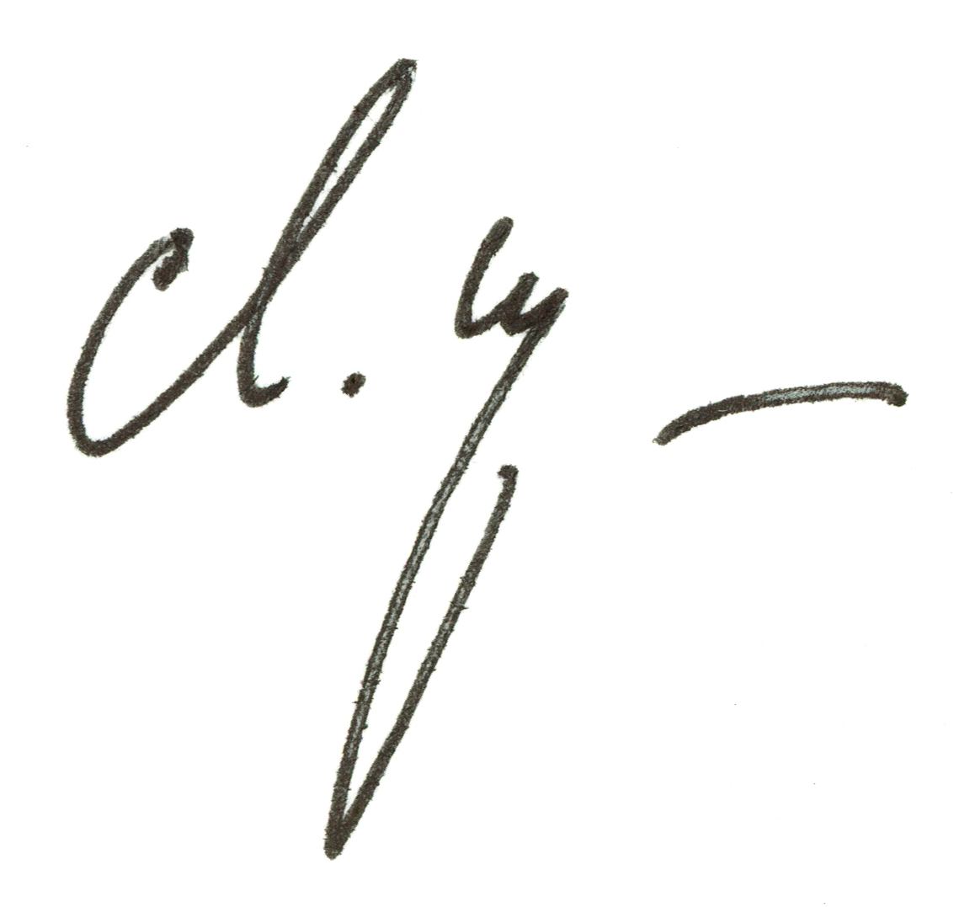
В современной медиатриаде «реальность – миф – прибыль» проигрывает первая составляющая (реальность), потому что вторая составляющая (миф) благодаря третьей составляющей (прибыль) является информационной единицей. Циклы существования масс-медиа и создаваемых ими мифов сводятся к трем состояниям, циклически переходящим друг в друга: растущая популярность, снижение уровня доверия и разорение, а затем все сначала, но уже с новым мифом. Возможно, это будет миф футбольного фаната с его победным кличем «Россия, вперед!»

ПРИМЕЧАНИЯ

1. Collins Stewart [Электронный ресурс]. — Режим доступа: http://www.expoua.com.
2. M&A Intelligence [Электронный ресурс]. №8, 2008. Режим доступа: http://www.ma-journal.ru.
3. Прошак, Л.В. Культура информационной безопасности [Текст]. М, 2003.
4. Караулов, Ю.Н. Русский язык и языковая личность [Текст]. М, 1987. — С. 42.
5. Серио, П. О языке власти: критический анализ [Текст] / Ю.С. Степанов, П. Серио, Д.И. Руденко и др. // Философия языка: в границах и вне границ. М., 1993. — С. 83–100.
6. Что такое гаджет? [Электронный ресурс]. — Режим доступа: http://www.wlog.textory.ru.
7. Газета [Текст]. 11 августа 2008.
8. Форум Россия. [Электронный ресурс]. — Режим доступа: www.therussiaforum.ru.
9. Духовность — вчера и сегодня. База данных ФОМ. 11.01.2007. [Электронный ресурс]. — Режим доступа: http://www.fom.ru.
10. Банковское обозрение [Текст]. №12, 2007.
11. Цветаева, М.И. Музей Александра III [Текст] / Цветаева М. // Поклонись Москве. — М., 1989.
12. Леонова, О. Г. Национальные основы формирования новой социально-экономической системы России [Текст] / М., 2001. — С. 300.

См.отчет Collins Stewart [Электронный ресурс]. — Режим доступа: http://www.expoua.com.
M&A Intelligence [Электронный ресурс]. №8, 2008. Режим доступа: http://www.ma-journal.ru.
Собственные исследования автора (например, сюжеты ОРТ и НТВ в течение 2 месяцев, с 20 мая по 5 июля 1998 г.)
Караулов, Ю.Н. Русский язык и языковая личность [Текст]. М, 1987. — С. 42.
См. Серио, П. О языке власти: критический анализ [Текст] / Ю.С. Степанов, П. Серио, Д.И. Руденко и др. // Философия языка: в границах и вне границ. М., 1993. — С. 83–100.
Что такое гаджет? [Электронный ресурс]. — Режим доступа: http://www.wlog.textory.ru.
Газета [Текст]. 11 августа 2008.
Форум Россия. [Электронный ресурс]. — Режим доступа: www.therussiaforum.ru.
Духовность — вчера и сегодня. База данных ФОМ. 11.01.2007. [Электронный ресурс]. — Режим доступа: http://www.fom.ru.
См. Банковское обозрение [Текст]. №12, 2007.
Цветаева, М.И. Музей Александра III [Текст] / Цветаева М. // Поклонись Москве. — М., 1989.
См. Леонова, О. Г. Национальные основы формирования новой социально-экономической системы России [Текст] / М., 2001. — С. 300.

